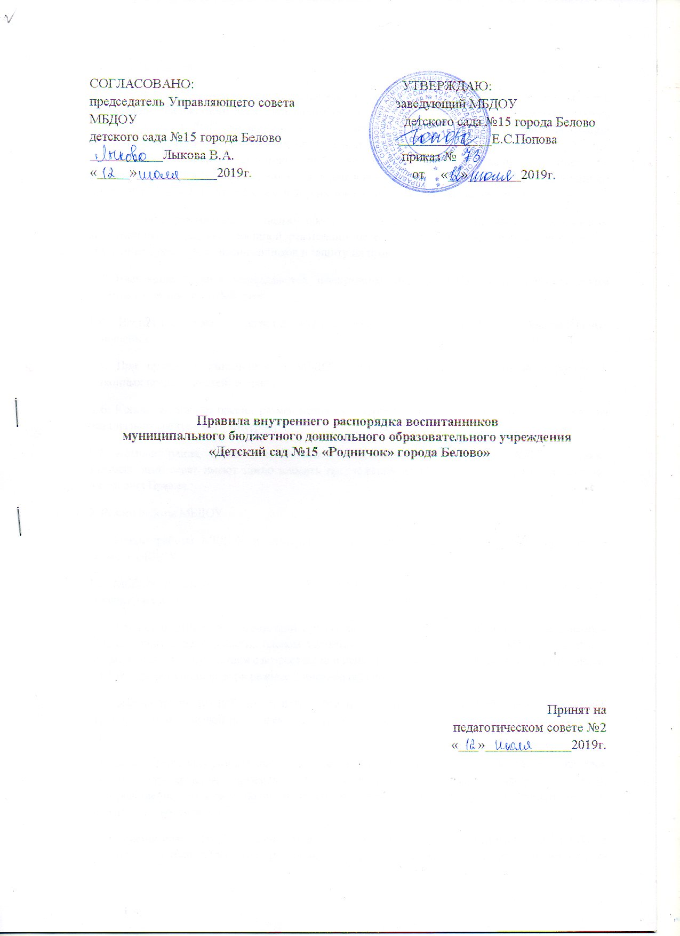

1.Общее Положение
1.1. Настоящее правила внутреннего распорядка воспитанников (далее Правила) муниципального дошкольного бюджетного образовательного учреждения «Детский сад № 15 «Родничок» города Белово» (далее МБДОУ) разработаны на основании Федерального закона Российской Федерации от 29 декабря 2012 г. No 273 - ФЗ «Об образовании в Российской Федерации», СанПин 2.4.1.3049-13 «Санитарно –эпидемиологические требования к устройству, содержанию и организации режима работы ДОО», утверждённого постановлением Главного государственного санитарного врача РФ от 15.05.2013 № 26,Устава и других локальных нормативных актов МБДОУ.
1.2. Правила разработаны с целью обеспечения комфортного и безопасного пребывания воспитанников МБДОУ, успешной реализации целей и задач образовательной деятельности, внутреннего распорядка воспитанников и защиту их прав.
1.3. Настоящие правила утверждаются заведующим МБДОУ, принимаются педагогическим советом на неопределённый срок.
1.4. Настоящие правила являются обязательными для всех участников образовательных отношений.
1.5. При приёме воспитанников в МБДОУ администрация обязана ознакомить родителей (законных представителей) с Правилами.
1.6. Копии настоящих правил размещаются на информационных стендах МБДОУ, а также на официальном сайте в сети Интернет.
1.7. Администрация, педагогический совет, общее собрание работников МБДОУ, а также Управляющий совет имеют право вносить предложения по усовершенствованию и изменению настоящих Правил.
2. Режим работы МБДОУ
2.1. Режим работы МБДОУ и длительность пребывания в ней воспитанников определяется уставом МБДОУ.
2.2. МБДОУ работает с 7 ч 00 до 19 ч 00часов. Выходные дни – суббота, воскресенье, праздничные дни.
2.3. Группы работают в соответствии с утверждённым общим расписанием непосредственной образовательной деятельности, планом воспитательно – образовательной работы и режимом, составленными в соответствии с возрастными и психологическими особенностями воспитанников. 2.4. Группы функционируют в режиме 5 дневной рабочей недели.
2.5. Администрация МБДОУ имеет право объединять группы в случае необходимости (в летний период, в связи с низкой наполняемостью группы, отпуском воспитателей, на время ремонта и т.д.).
2. 6. Основу режима образовательного процесса в МБДОУ составляет установленный распорядок сна и бодрствования, приёмов пищи, гигиенических и оздоровительных процедур, непосредственно образовательной деятельности (далее –НОД), прогулок и самостоятельной деятельности воспитанников.
2.7. Расписание НОД составляется в соответствии с СанПиНом 2.4.1.3049-13 "Санитарноэпидемиологические требования к устройству, содержанию и организации режима работы дошкольных образовательных организаций", утв. постановлением Главного государственного санитарного врача РФ от 15.05.2013 № 26.
2.8. Прием воспитанников в МБДОУ осуществляется с 7.00 до 8.00 часов, либо по согласованию с администрацией МБДОУ.
2.9. Родители (законные представители) обязаны забирать воспитанников из МБДОУ до 19.00 часов. 2.10. В случае, если родители (законные представители) не могут лично забрать воспитанника, то заранее оповещают об этом администрацию МБДОУ, а также о том, кто из тех лиц, на которых предоставлены личные заявления родителей (законных представителей), будет забирать воспитанников данный конкретный день.
3. Здоровье воспитанников
3.1. Контроль утреннего приема воспитанников в МБДОУ осуществляет воспитатель, а также медицинский работник.
3.2. Выявленные больные или с подозрением на заболевание воспитанники в МБДОУ не принимаются; заболевших в течение дня детей изолируют от здоровых (временно размещают в изоляторе) до прихода родителей (законных представителей) или направляют в лечебное учреждение.
3. 3.Родители (законные представители) обязаны приводить воспитанника в МБДОУ здоровым и информировать воспитателей о каких-либо изменениях, произошедших в его состоянии здоровья дома.
3.4. Если у воспитанника есть аллергия или другие особенности здоровья и развития, то родители (законные представители) должны поставить в известность воспитателя и предоставить соответствующее медицинское заключение.
3.5.О невозможности прихода воспитанника по болезни или другой уважительной причине родители (законные представители) должны сообщить в МБДОУ.
3.6. Воспитанник, не посещающий МБДОУ более 5 дней (за исключением выходных и праздничных дней), должен иметь справку от врача с данными о состоянии здоровья (с указанием диагноза, длительности заболевания, сведений об отсутствии контакта с инфекционными больными).
3.7.В случае длительного отсутствия воспитанников МБДОУ по каким-либо обстоятельствам родителям (законным представителям) необходимо написать заявление на имя заведующего МБДОУ о сохранении места за обучающимся с указанием периода и причин его отсутствия: - прохождения воспитанником санаторно-курортного лечения; - временного отсутствия родителей (законных представителей) на постоянном месте жительства (болезнь, командировка, отпуск); - оздоровление воспитанников в летний период; - в иных случаях по согласованию с администрацией МБДОУ.
4.Внешний вид и одежда воспитанников
4.1. Родители (законные представители) воспитанников должны обращать внимание на соответствие одежды и обуви воспитанника времени года и температуре воздуха, возрастным и индивидуальным особенностям (одежда не должна быть слишком велика; обувь должна легко сниматься и надеваться), следить за исправностью застежек (молний).
4.2. Родители (законные представители) обязаны приводить воспитанника в опрятном виде, чистой одежде и обуви.
4.3. Если внешний вид и одежда воспитанника неопрятны, воспитатель вправе сделать замечание родителям (законным представителям) и потребовать надлежащего ухода за воспитанником.
4.4. В группе у каждого воспитанника должна быть сменная обувь с фиксированной пяткой (желательно, чтобы воспитанник мог снимать и надевать ее самостоятельно), сменная одежда, в т.ч. с учетом времени года, расческа, личные гигиенические салфетки (носовой платок), спортивная форма, а также головной убор (в теплый период года).
4.5. Порядок в специально организованных в раздевальных шкафах для хранения обуви и одежды воспитанника поддерживают их родители (законные представители).
4.6. Во избежание потери или случайного обмена вещей родители (законные представители) воспитанников маркируют их.
4.7. В шкафу каждого воспитанника должно быть два пакета для хранения чистого и использованного белья.
4.8. Родители (законные представители) должны ежедневно проверять содержимое шкафов для одежды и обуви, в т.ч. пакетов для хранения чистого и использованного белья.
5.Обеспечение безопасности
5.1. Родители (законные представители) должны своевременно сообщать воспитателям групп об изменении номера телефона, места жительства и места работы.
5.2. Для обеспечения безопасности родители (законные представители) должны лично передавать воспитанников воспитателю группы и расписываться в журнале о приеме воспитанника в МБДОУ.
5.3. Родителям (законным представителям) запрещается забирать воспитанников из группы, не поставив в известность воспитателя, а также поручать это детям, подросткам в возрасте до 16 лет, лицам в нетрезвом состоянии.
5.4. Посторонним лицам запрещено находиться в помещениях и на территории МБДОУ без разрешения администрации.
5.5. Во избежание несчастных случаев родителям (законным представителям) необходимо проверять содержимое карманов в одежде воспитанников на наличие опасных предметов.
5.6. Не рекомендуется надевать воспитанникам золотые и серебряные украшения, давать с собой дорогостоящие игрушки, гаджеты, а также игрушки, имитирующие оружие. МБДОУ не несет ответственность за сохранность золотых и серебряных украшений, дорогостоящих игрушек и гаджетов.
5.7. Воспитанникам категорически запрещается приносить в МБДОУ острые, режущие, стеклянные предметы, а также мелкие предметы (бусинки, пуговицы и т. п.), таблетки и другие лекарственные средства.
5.8. Воспитанникам запрещается приносить в МБДОУ жевательную резинку и другие продукты питания (конфеты, печенье, сухарики, напитки и др.).
5.9. Запрещается оставлять коляски, санки, велосипеды в помещении МБДОУ.
5.10. Запрещается курение в помещениях и на территории МБДОУ.
5.11. Запрещается въезд на территорию МБДОУ на личном автотранспорте или такси.
5.12. При парковке личного автотранспорта необходимо оставлять свободным подъезд к воротам для въезда и выезда служебного транспорта на территорию МБДОУ.
6.Организация питания
6.1. МБДОУ обеспечивает гарантированное сбалансированное питание воспитанников с учетом их возраста, физиологических потребностей в основных пищевых веществах и энергии по утвержденным санитарным нормам.
6.2. Организация питания воспитанников возлагается на МБДОУ и осуществляется его штатным персоналом.
6.3. Питание в МБДОУ осуществляется в соответствии с примерным 10 – дневным меню, разработанным на основе физиологических потребностей в пищевых веществах и норм питания воспитанников и утвержденного заведующим МБДОУ.
6.4. Меню в МБДОУ составляется в соответствии с действующими санитарными правилами и вывешивается на информационных стендах.
6.5. Режим и кратность питания воспитанников устанавливается в соответствии с длительностью их пребывания в МБДОУ в соответствии с действующими санитарными правилами.
6.6. Контроль над качеством питания (разнообразием), витаминизацией блюд, закладкой продуктов питания, кулинарной обработкой, выходом блюд, вкусовыми качествами пищи, санитарным состоянием пищеблока, правильностью хранения, соблюдением сроков реализации продуктов возлагается на старшую медсестру МБДОУ.
7. Игра и пребывание воспитанников на свежем воздухе
7.1. Организация прогулок и непосредственно образовательной деятельности с воспитанниками осуществляется педагогами МБДОУ в соответствии с действующими санитарными правилами. 7.2. Прогулки с воспитанниками организуются 2 раза в день: в первую половину – до обеда и во вторую половину дня – после дневного сна или перед уходом детей домой. При температуре воздуха ниже минус 15 °С и скорости ветра более 7 м/с продолжительность прогулки сокращается. 7.3. Родители (законные представители) и педагоги МБДОУ обязаны доводить до сознания воспитанников то, что в группе и на прогулке детям следует добросовестно выполнять задания, данные педагогическими работниками, бережно относиться к имуществу ДОУ, и не разрешается обижать друг друга, применять физическую силу, брать без разрешения личные вещи других детей, в т.ч. принесенные из дома игрушки; портить и ломать результаты труда других воспитанников.
7.4. Воспитанникам разрешается приносить в МБДОУ личные игрушки только в том случае, если они соответствуют действующим санитарным правилам
7.5. Использование личных велосипедов, самокатов, санок в МБДОУ (без согласия инструктора по физкультуре или воспитателя) запрещается в целях обеспечения безопасности других детей. 7.6. Регламент проведения мероприятий, посвященных дню рождения воспитанника, а также перечень недопустимых угощений обсуждается с родителями (законными представителями) обучающихся заранее.
8.Права воспитанников МБДОУ
8.1. МБДОУ реализует право воспитанников на образование в соответствии с федеральным государственным образовательным стандартом дошкольного образования.
8.2. Воспитанники, посещающие МБДОУ, имеют право: - на предоставление условий для обучения с учетом особенностей их психолого- физического развития и состояния здоровья, в том числе получение социально- педагогической, бесплатной психологической коррекции; - в случае необходимости обучения по адаптированной образовательной программе дошкольного образования; - уважение человеческого достоинства, защиту от всех форм физического и психического насилия, оскорбления личности, охрану жизни и здоровья; - свободное выражение собственных взглядов и убеждений; - развитие творческих способностей и интересов, включая участие в конкурсах, смотрахконкурсах, олимпиадах, выставках, физкультурных и спортивных мероприятиях; - поощрение за успехи в образовательной, творческой, спортивной деятельности; - бесплатное пользование необходимыми учебными пособиями, средствами обучения и воспитания, предусмотренными реализуемой в МБДОУ основной образовательной программой дошкольного образования; - пользование имеющимися в МБДОУ объектами культуры и спорта, лечебно- оздоровительной инфраструктурой в установленном порядке; - получение дополнительных образовательных услуг - иные права и меры социальной поддержки, предусмотренные нормативными правовыми актами Российской Федерации, субъектов Российской Федерации, правовыми актами органов местного самоуправления, локальными нормативными актами.
8.3. Воспитанники, посещающие ДОУ, обязаны:
1) добросовестно осваивать образовательную программу, выполнять индивидуальный учебный план, в том числе посещать предусмотренные учебным планом или индивидуальным учебным планом учебные занятия, осуществлять самостоятельную подготовку к занятиям, выполнять задания, данные педагогическими работниками в рамках образовательной программы;
2) заботиться о сохранении и об укреплении своего здоровья, стремиться к нравственному, духовному и физическому развитию и самосовершенствованию;
3) уважать честь и достоинство других обучающихся и работников организации, осуществляющей образовательную деятельность, не создавать препятствий для получения образования другими обучающимися;
4) бережно относиться к имуществу организации, осуществляющей образовательную деятельность. 5) иные обязанности, установленные Федеральным законом Российской Федерации от 29 декабря 2012 г. N 273 - ФЗ «Об образовании в Российской Федерации», иными Федеральными законами, договором об образовании по образовательным программа дошкольного образования, присмотра и ухода воспитанника.
9.Поощрение и дисциплинарное взыскание
9.1 Меры дисциплинарного взыскания к воспитанникам МБДОУ не применяются. К воспитанникам МБДОУ может применяться педагогическое воздействие.
9.2 Применение физического и (или) психического насилия по отношению к воспитанникам МБДОУ не допускается.
9.3 Дисциплина в МБДОУ, поддерживается на основе уважения человеческого достоинства всех участников образовательных отношений.
9.4 Поощрение воспитанников МБДОУ за успехи в образовательной, спортивной, творческой деятельности проводится по итогам конкурсов, соревнований и других мероприятий в виде вручения грамот, дипломов, благодарственных писем, сертификатов, сладких призов и подарков. 10.Разное
10.1. Педагоги, специалисты, администрация МБДОУ обязаны эффективно сотрудничать с родителями (законными представителями) воспитанников с целью создания условий для успешной адаптации и развития воспитанников.
10.2. По вопросам, касающимся развития и воспитания воспитанника, родители (законные представители) воспитанников могут обратиться за консультацией к педагогам и специалистам МБДОУ в специально отведенное на это время.
10.3. Все спорные и конфликтные ситуации разрешаются только в отсутствии воспитанников. 10.4. Родители (законные представители) воспитанников обязаны присутствовать на родительском собрании группы, которую посещает их ребенок, и на общих родительских собраниях МБДОУ, а также активно участвовать в воспитательно - образовательном процессе.

